2020-03-11

Informacje dla rodziców - koronawirus
rozmiar tekstu drukuj kod qr
Drogi Rodzicu,
informujemy, że w mieście Poznaniu, po rekomendacji Prezydenta Miasta wszystkie szkoły, przedszkola (dla których organem prowadzącym jest Miasto Poznań) zawiesiły zajęcia od 11 do 24 marca br. Decyzję taką podjęto, by zapobiec rozprzestrzenianiu się koronawirusa. Dyrektorzy szkół zobowiązani są przekazać rodzicom informacje o zawieszeniu zajęć. Zawieszenie oznacza, że w szkole nie będą odbywały się żadne zajęcia, w tym opiekuńczo-wychowawcze, a więc nie będzie działać świetlica szkolna.
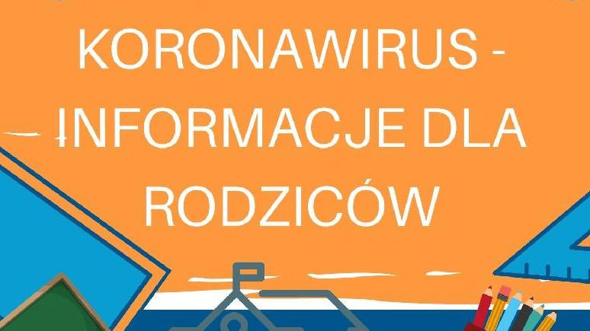Koronawirus - informacje dla rodziców
Zapewnienie opieki nad dzieckiem
W celu zapewnienia dziecku opieki rodzic może skorzystać z:
- urlopu wypoczynkowego,
- urlopu na opiekę nad dzieckiem do lat 14 na podstawie art. 188 Ustawy kodeksu pracy z dnia 26 czerwca 1974 r. (ze zm.),
- urlopu na żądanie
- przypadku zamknięcia żłobka, klubu dziecięcego, przedszkola lub szkoły do których uczęszcza dziecko, z powodu COVID-19, ubezpieczonemu zwolnionemu od wykonywania pracy z powodu konieczności osobistego sprawowania opieki nad dzieckiem, o którym mowa w art. 32 ust. 1 pkt 1 ustawy z dnia 25 czerwca 1999 r. o świadczeniach pieniężnych z ubezpieczenia społecznego w razie choroby i macierzyństwa (Dz. U. z 2019 r. poz. 645 i 1590) przysługuje dodatkowy zasiłek opiekuńczy za okres nie dłuższy niż 14 dni - dotyczy dzieci do lat 8.
Najczęściej zadawane pytania.
Ile trwać będzie zawieszenie zajęć?
11-24 marca 2020 r.
Co z bezpieczeństwem dzieci, które nie pójdą do szkoły?
Za bezpieczeństwo dzieci i młodzieży, które nie pójdą do szkoły/przedszkola odpowiada rodzic.
Jak uzyskać zasiłek?
Aby starać się o zasiłek opiekuńczy potrzebne jest złożenie oświadczenia do ZUS - załącznik - u pracodawcy
Co z naborem do przedszkoli? w odpowiedzi na pojawiające się pytania dotyczące ewentualnej zmiany terminów rekrutacji do przedszkoli i oddziałów przedszkolnych w szkołach podstawowych, w związku z zawieszeniem zajęć w placówkach -terminy rekrutacji pozostają bez zmian.
Przedszkola i szkoły podstawowe prowadzące rekrutację przyjmować będą dokumenty od rodziców.
Czy zasiłek z tytułu sprawowania opieki nad dzieckiem do lat 8 z powodu nieprzewidzianego zamknięcia szkoły jest płatny?
Tak, 80%.
Dodatkowe informacje:
https://www.poznan.pl/mim/info/news/szkoly-przedszkola-i-zlobki-miasto-rekomenduje-zamkniecie-aktualizacja,144536.html
https://www.poznan.pl/mim/info/news/miasto-walczy-z-koronawirusem-pol-miliona-zl-dla-szpitala,144535.html
Dodatkowe informacje znajdą Państwo również na stronie MEN:
https://www.gov.pl/web/edukacja/zawieszenie-zajec-w-szkolach

Załączniki
- oświadczenie ZUS (PDF, 169.61KB)
- Info ze strony ZUS (PDF, 424.67KB)

